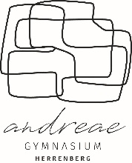
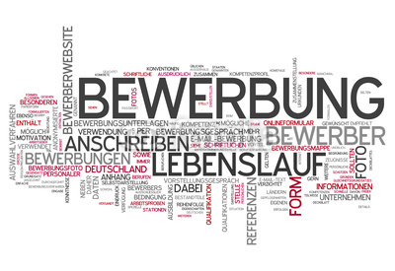

© Ben Chams #34110273
Anleitung zum Bewerbungstraining – Praxisteil:

Die Bewerbungsgespräche finden am Samstag 07.03 ab 9:30 Uhr statt.
Ein Raum- und Zeitplan wird ab Do. 05.03 am Oberstufenbrett ausgehängt.

Stellenanzeigen findet ihr auf der AGH-Homepage unter:
„Hilfe“,
„Bogy – von der Schule zum Beruf“,
„Bewerbungskursmaterial“,
„Material-Bewerbungstraining2020“.

- Hier sucht ihr euch eine Stelle aus und schreibt die E-mail-Bewerbung. Ein Ansprechpartner ist in den Stellenanzeigen genannt. Die Bewerbung schickt ihr dann an: bogy.lambrecht@gmail.com und nicht an die in der Stellenanzeige angegebene Mailadresse.
- Wer sich selbst eine Stellenanzeige suchen möchte, wird unter:
http://jobboerse.arbeitsagentur.de/ sicher fündig. Diese Stellenanzeige müsst ihr dann als .pdf an die Bewerbung anhängen, damit der Interviewer weiß, in welche Rolle er schlüpfen muss.
- Wir weisen euch dann vorzugsweise einen Interviewpartner zu, welcher in der Branche, für die ihr euch bewerbt, arbeitet.
- Wir nehmen die Bewerbung nur als PDF-file an.
- Hinweise zur Erstellung von Bewerbungen und das Umwandeln in .pdf-Dokumente findet ihr auch unter: http://bwt.planet-beruf.de/ (ebenfalls eine Seite der Bundesagentur für Arbeit)

Spätester Maileingang für die E-Mail-Bewerbung
ist
Montag, 02. März

Viel Erfolg im Bewerbungsgespräch wünschen euch

Frau Lambrecht und Frau Sailer (Elternbeirätin)

